广西中医药大学高校教师教学研究管理系统

学院部门初审推送流程说明

1. 系统网址: <http://jyxt.gxtcmu.edu.cn/>
2. 建议使用谷歌Chrome浏览器或火狐FireFox浏览器访问本系统
3. 在登录界面输入二级部门管理员帐号及密码登录系统

**各二级学院管理员登陆账号及密码见附表1**

1. 首次登陆须完善信息

“*”号为必填项目,所属单位请填写广西中医药大学

新密码要求为长度6-20位,数字、字母、特殊字符至少包含两种,且不为“gxtcmu@2019”

1. 登陆系统后在页面左侧点击“二级部门审核”并点击“项目申报审核”进入审核页面:

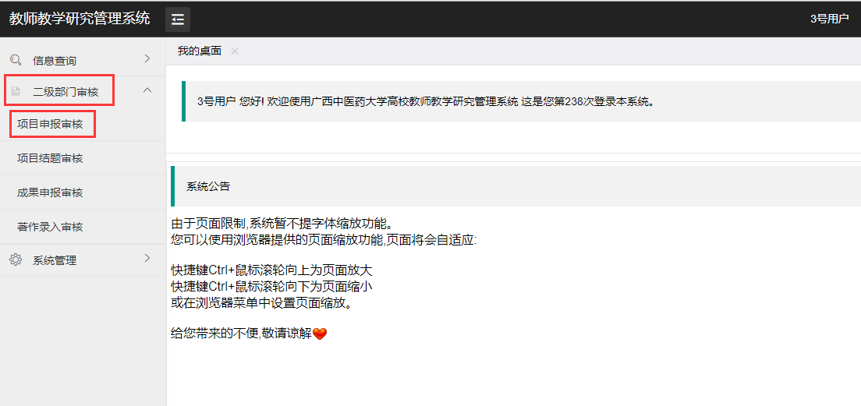

1. 在右侧打开的界面中,根据学校相关部门的工作安排选择对应的项目类型,点击“进入审核”按钮进入项目类型选择页面:

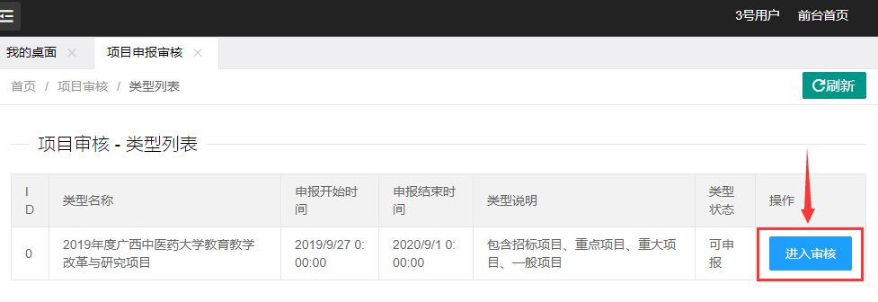

1. 项目列表界面:

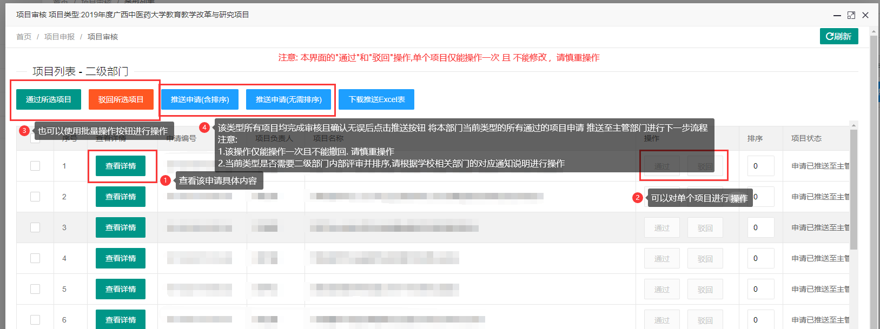

审核流程:

1. 点击每一个申请的“查看详情”按钮,在弹出的界面中检查其输入的信息及相关材料是否符合要求；
2. 可以对单个项目申请进行操作,也可以使用复选框多选后批量操作；

**注意:项目的**“**通过”和**“**驳回”操作,单个项目仅能操作一次,且不可修改**

1. 驳回后的项目须等待教师进行后续修改,修改后的项目审核操作步骤同上；
2. 根据实际工作情况,当所有本部门的该类型项目申请(包括已驳回需要修改的申请)处理完成后需要点击“推送申请”按钮,向上级部门提交；

**注意:单个项目类型只允许推送一次,且不可修改。推送过后无法再审核本类型的项目申请,请慎重操作。**

1. 当前批次类型的项目推送是否需要各部门内部评审并进行排序,请根据学校相关部门的通知确定。

如当前批次类型需要进行排序后提交,则需要在项目列表中对应位置填入各个申请的排序(不需要对未通过或已驳回的项目排序)

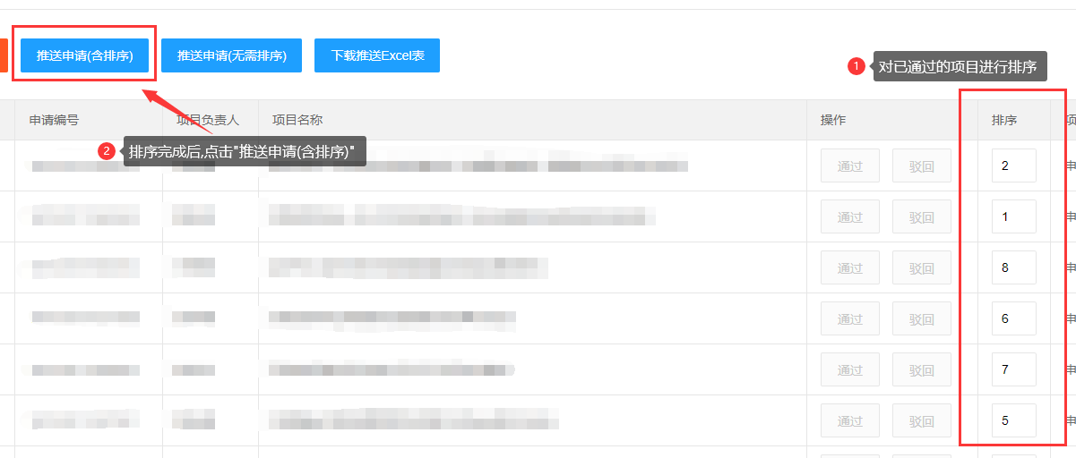

1. 推送排序后可以点击“下载推送Excel表”下载已推送的项目信息表格

附表1

二级部门管理员登陆帐号

|  |  |
| --- | --- |
| 二级部门名称 | 登陆账号 |
| 基础医学院 | 基础医学院 |
| 药学院 | 药学院 |
| 第一临床医学院 | 第一临床医学院 |
| 瑞康临床医学院 | 瑞康临床医学院 |
| 护理学院 | 护理学院 |
| 骨伤学院 | 骨伤学院 |
| 针灸推拿学院 | 针推学院 |
| 公共卫生与管理学院 | 公共卫生与管理学院 |
| 马克思主义学院 | 马克思主义学院 |
| 外语部 | 外语部 |
| 体育部 | 体育部 |
| 壮医药学院 | 壮医药学院 |
| 瑶医药学院 | 瑶医药学院 |
| 附属国际壮医医院 | 国际壮医医院 |
| 现代教育技术与信息中心 | 现代教育技术与信息中心 |
| 教学实验实训中心 | 教学实验实训中心 |
| 备注:默认密码均为Gzy@#2020,如无法登录请及时反馈。 | |